*“OBS ELCKERLYC”*

*Rembrandt van Rijnsingel 19*

*2371 RE Roelofarendsveen*

*Telefoon: 0713312735*

*Email:* [*de.elckerlyc@ssba.net*](mailto:de.elckerlyc@ssba.net)

*www.obselckerlyc.nl*

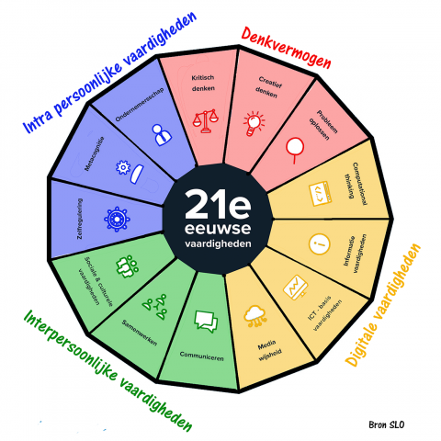

**

***Nieuwsbrief 0***

***2024-2025***

*Algemene informatie:*

|  |  |  |  |  |  |  |  |  |  |  |  |  |  |  |  |  |  |  |  |  |  |  |  |  |  |  |  |  |  |  |  |  |  |  |  |  |  |  |  |  |  |  |  |  |  |  |  |  |  |  |  |  |  |  |  |  |  |  |  |  |  |  |  |  |  |  |  |  |  |  |  |  |
| --- | --- | --- | --- | --- | --- | --- | --- | --- | --- | --- | --- | --- | --- | --- | --- | --- | --- | --- | --- | --- | --- | --- | --- | --- | --- | --- | --- | --- | --- | --- | --- | --- | --- | --- | --- | --- | --- | --- | --- | --- | --- | --- | --- | --- | --- | --- | --- | --- | --- | --- | --- | --- | --- | --- | --- | --- | --- | --- | --- | --- | --- | --- | --- | --- | --- | --- | --- | --- | --- | --- | --- | --- |
| ***WELKOM!***  *Welkom in het schooljaar 2024-2025!*  *We hopen dat iedereen een fijne vakantie heeft gehad en heeft kunnen genieten.*  *Komende week wordt prima zomerweer verwacht, de groepen gaan starten met natuurlijk de lessen maar er zal ook veel tijd en ruimte zijn voor groepsvormende activiteiten om elkaar en de leerkrachten op een fijne manier (opnieuw) te leren kennen.*  ***De start***  *Alle groepen gaan om 8.25 uur naar binnen. Voor de jongste kinderen – zeker zij die pas voor het eerst naar school gaan – is het mogelijk dat een ouder/verzorger even mee naar binnen gaat als dat nodig is.*  *Denkt u aan het meegeven van de lunch en eventuele gymkleding?*  *Ook dit schooljaar is het weer fruitdag op dinsdag en donderdag.*  ***Gym***  *Dit schooljaar worden beide gymlessen voor alle groepen door de vakleerkracht gegeven****.***   |  |  |  |  |  |  | | --- | --- | --- | --- | --- | --- | |  | *maandag* | *dinsdag* | *woensdag* | *donderdag* | *vrijdag* | | *12A* |  |  | *11.00-11.45* | *08.45-09.30* |  | | *12B* |  |  | *12.15-13.00* | *09.30-10.15* |  | | *12C* |  |  | *13.00-13.45* | *10.15-11.00* |  | | *3* |  | *11.00-11.45* |  |  | *10.15-11.00* | | *4* |  | *12.15-13.00* |  |  | *09.30-10.15* | | *5A* | *12.15-13.00* |  | *08.45-09.30* |  |  | | *5B* | *13.00-13.45* |  | *09.30-10.15* |  |  | | *6* | *11.00-11.45* |  | *10.15-11.00* |  |  | | *7* | *10.15-11.00* |  | *11.00-11.45* |  |  | | *8A* | *08.45-09.30* |  | *12.15-13.00* |  |  | | *8B* | *09.30-10.15* |  | *13.00-13.45* |  |  |   *De groepen 1/2 beginnen in schoolweek 2 met hun gymlessen.*  ***Kennismakingsgesprekken***  *Komende week ontvangt u via Parro de uitnodiging voor de kennismakingsgesprekken, deze zijn in de week van 9 september.*  ***Voor de vakantie…***  *Voor de vakantie, op de afscheidsavond van groep 8 waaiden er twee grote bomen op onze school, door het slechte weer. Inmiddels zijn de beschadigde lokalen weer veilig en netjes opgeknapt. Fijn dat dus alle groepen in hun eigen lokaal kunnen beginnen. Onze complimenten voor de harde werkers die dit mogelijk hebben gemaakt!*  ***Rectificatie***  *Het schoolkamp voor de groepen 8 is dit schooljaar van maandag 30 juni tot en met woensdag 2 juli.*  *Sabine van Berkel is de penningmeester van de OR, en niet Sabine van Klink.*  *De gesprekken over de voorlopige adviezen in groep 8 zijn in schoolweek 13, dus tussen 25-11 en 29-11.*  *En niet zoals in de kalender staat in week 12.*  ***We hebben er zin in!***  *Het is vast weer even wennen, maar we hebben er allemaal weer zin in om te beginnen!*  *Nog een fijn weekend en graag tot maandag.*  *Met vriendelijke groet, team Elckerlyc*  Brief start schooljaar 2023-2024 – Damstede Lyceum |

*Weekagenda:*

|  |  |  |
| --- | --- | --- |
| *Maandag* | *23-08* | *Start schooljaar 2024-2025.* |
| *Dinsdag* | *24-08* | *Fruitdag* |
| *Woensdag* | *25-08* | *\** |
| *Donderdag* | *26-08* | *Fruitdag* |
| *Vrijdag* | *27-08* | *Verzending nieuwsbrief 1.* |

***Verjaardagen:***

***Augustus:***

|  |  |  |
| --- | --- | --- |
| 25 | Morsal Amiri (2015) | 6 |
| 26 | Guus van der Spek (2018) | 3 |
| 27 | Joey Koedam (2013) | 7 |
| 27 | Scott Warmerdam (2019) | 1/2C |
| 28 | Adam Benalioui (2015) | 5B |

